**Revisiting the innovation dynamics theory: How effectiveness- and efficiency-oriented process innovations accompany product innovations**

Sven Wittfoth, Theo Berger, Martin G. Moehrle,

Technovation, Volume 112, 2022.

<https://doi.org/10.1016/j.technovation.2021.102410>

ITM, 20235575 안지석

**주요 내용 요약**

* 혁신 역학 이론에서는 기술 내에서 제품 혁신과 프로세스 혁신을 구별하여 시간이 지남에 따라 각 혁신 유형의 다양한 역학을 보여줌.
* 본 논문에서 우리는 제품 및 프로세스 혁신을 특허의 특정 청구 범주로 운영화하고 특허 청구를 제품 및 프로세스 청구로 의미론적으로 분류함.

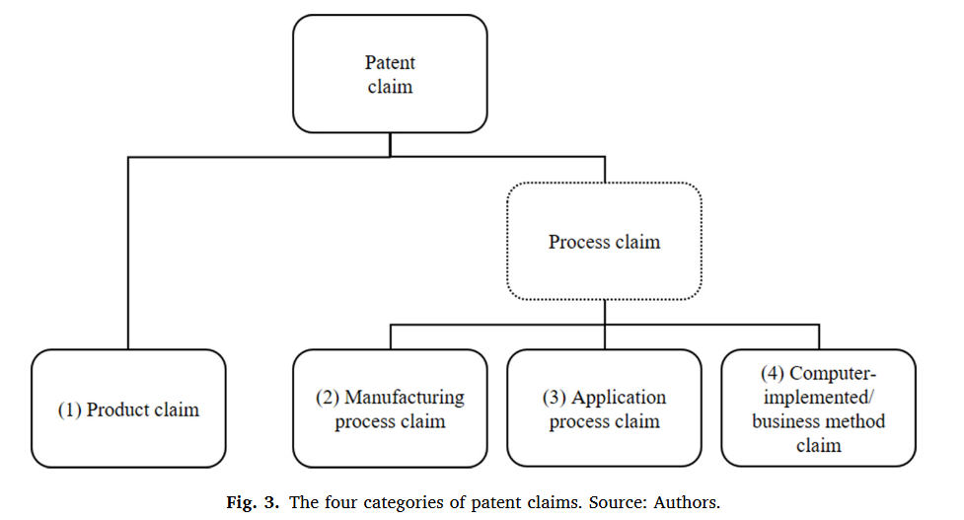

* 스토리지 기술 분야에서 유사한 특성을 가진 10가지 기술을 선택하고 패널 데이터 분석을 제시하여 그 역학에 대한 경험적 통찰력을 제공할 수 있을 뿐만 아니라 시계열을 설명된 단계에 연결하여, 통계적으로 유의미한 방식으로 제품과 프로세스 청구 사이의 시간 지연을 확인함.
* 또한, 초기 제품 혁신에도 필요하기 때문에 비용 절감에 초점을 맞춘 효율성 중심의 프로세스 혁신과 함께 기술의 초기 단계에 효율성 중심의 프로세스 혁신이 도입된다는 것을 입증함으로써 지금까지의 기존 이론을 확장.
* 연구자들에게 혁신 역학을 평가하고 예측할 수 있는 새로운 가능성을 제공하며, 또한 이를 통해 관리자는 기술에 대한 초기 정보를 얻을 수 있음.

**방법론**

* 표시된 특허 데이터 세트를 활용하여 특허 청구 분류, 변수 추출 및 풀링된 OLS의 세 가지 주요 단계를 적용하여 제품 및 프로세스 청구 간의 시간적 관계를 강조하는 결과를 개발함(그림 5 참조).

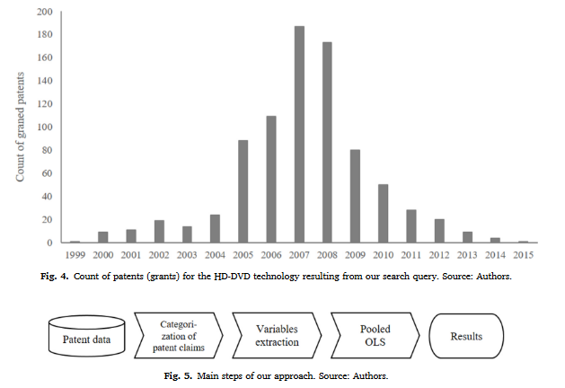

* 첫 번째 단계에서는 제품 및 제조 공정에 대한 청구항을 식별하고 다른 특허 범주와 구분하기 위해 청구항을 4가지 청구항 범주로 분류하여 각각의 독립적인 특허 청구를 분석한 후 분류를 진행함.
* 모든 종속항은 해당 독립항의 카테고리를 상속하고, 두 번째 단계에서는 이전 단계에서 수행된 분류에 따라 관련 변수를 정의하고 추출함. 세 번째 단계에서는 풀링된 OLS 측면에서 패널 데이터 분석을 적용하여 제품과 제조 프로세스 주장 간의 시간적 관계를 분석함

**결론**

* 본 논문은 혁신 역학 이론에 초점을 맞추고 Wittfoth et al(2017)의 최근 접근 방식을 사용하여 특허 분석을 통해 관련 변수를 평가함
* 특허 청구의 규칙 기반 분류를 위한 의미 도구를 개발하였고, 경제적, 법적 환경 측면에서 유사한 조건을 지닌 유망 사례로 10개 스토리지 기술을 선정함
* 이러한 기술의 특허에 대한 제품 및 제조 프로세스 청구에 중점을 두고, OLS를 적용하기 위한 적절한 데이터 기반을 개발하여, 2,080,404개의 특허 청구를 포함하는 125,132개의 특허를 분석함
* 제품과 프로세스 청구 사이의 시간 지연 기간에 대해 통계적으로 유의미한 분석을 제공함
* 강건성 테스트를 위해 제조 공정 청구와 결합하여 응용 프로세스 또는 컴퓨터 구현/비즈니스 방법 청구와 같은 다양한 범주의 프로세스 청구를 테스트함
* 예측 연습에서 우리는 제품 주장을 기반으로 제조 공정 주장의 발전을 예측하고 회귀 모델의 성능을 측정함
* 관리적 의미 측면에서 본 연구 방법은 의사 결정을 위한 도구 역할을 할 수 있음